AbMole推荐-LPS（脂多糖）从免疫激活到动物造模的最新应用
脂多糖（Lipopolysaccharides, LPS）（M9524）是革兰氏阴性细菌细胞壁的主要成分，它在免疫学、微生物学和炎症研究领域有着重要的应用。
1. 免疫激活作用
LPS（Lipopolysaccharides，M9524）是经典的病原相关分子模式（PAMP），通过结合免疫细胞表面的模式识别受体（如TLR4/MD2/CD14复合体），激活下游信号通路；
促炎细胞因子释放：LPS可诱导巨噬细胞、树突状细胞等分泌TNF-α、IL-1β、IL-6、IL-8等炎症因子；
趋化因子表达：LPS能促进单核细胞、中性粒细胞等向炎症部位迁移；
共刺激分子上调：LPS可增强抗原呈递细胞（如树突状细胞）的MHC-II和CD80/CD86表达，促进T细胞活化。
成功案例：来自AbMole的LPS（M9524）被科研人员用于诱导激活巨噬细胞，并通过体外共培养来研究EGFR突变的肿瘤细胞对巨噬细胞吞噬能力的影响（图1）。
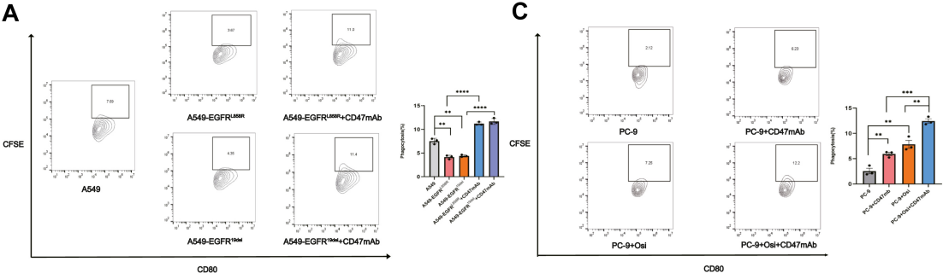
图1. LPS（M9524）处理后的巨噬细胞的吞噬能力可被含有EGFR突变的肿瘤细胞阻断^{[1]}。
2. 炎症反应机制研究
LPS（脂多糖，M9524）被广泛用于研究各类炎症信号相关的通路。
激活NF-κB通路：LPS可通过TLR4触发MyD88依赖性信号，导致NF-κB核转位，调控炎症基因转录；
激活MAPK通路：LPS可诱导JNK、ERK、p38磷酸化，调控细胞增殖、凋亡或分化；
炎症小体激活：高浓度LPS可激活NLRP3炎症小体，促进IL-1β的成熟释放；
成功案例：AbMole的LPS（脂多糖，Lipopolysaccharides，M9524）被科研人员用于激活NF-κB信号通路，以评估表儿茶素没食子酸酯（EGCG）对NF-κB信号通路的影响。发现LPS可有效激活NF-κB信号通路，而EGCG对LPS诱导的NF-κB激活没有显著影响（图2）。
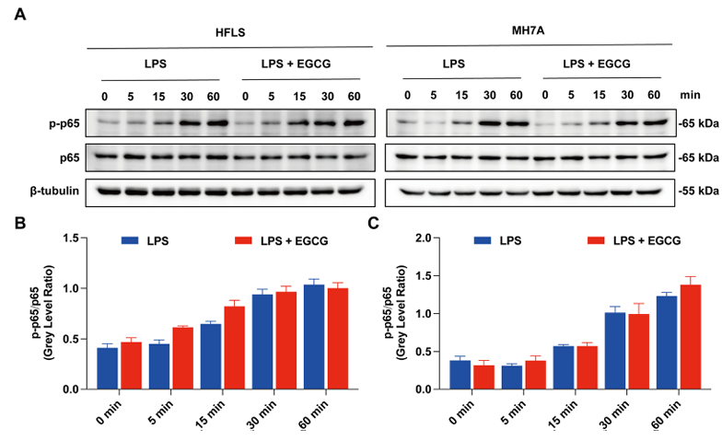
图2. EGCG不能抑制HFLS和MH7A细胞中LPS（M9524）诱导的NF-κB活化^{[2]}
3. 构建疾病模型
败血症模型：高剂量LPS（脂多糖，M9524）注射小鼠后可模拟脓毒症中的“细胞因子风暴”，因此可用于构建败血症动物疾病模型；
肠炎模型：LPS可用于诱导肠道上皮细胞或免疫细胞炎症，模拟炎症性肠病（IBD）；
神经炎症研究：LPS可刺激小胶质细胞或星形胶质细胞，常用于研究阿尔茨海默病、帕金森病等神经退行性疾病中的炎症机制；
肺损伤模型：LPS激活TLR4后，免疫细胞会释放大量的促炎细胞因子并加剧炎症反应，诱导肺部组织细胞的凋亡。因此LPS也常用作小鼠肺损伤模型的造模剂；
成功案例：由AbMole提供的LPS（Lipopolysaccharides，M9524）被用作一种刺激剂，用于模拟脓毒症诱导的急性肺损伤（ALI）的炎症反应。实验人员发现LPS可引起支气管上皮细胞BEAS-2B的凋亡。
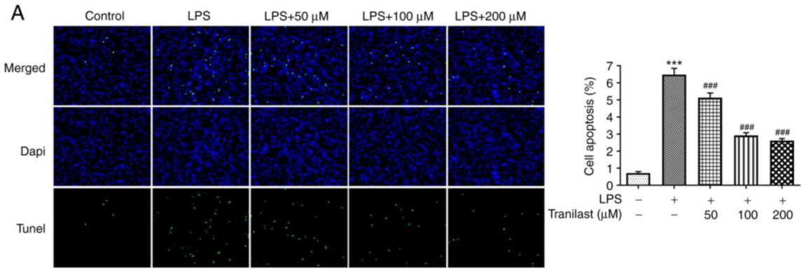
图3. 经LPS（M9524）处理后，支气管上皮细胞BEAS-2B中凋亡细胞数量显著增加，而Tranilast预处理能够显著减少凋亡细胞的数量^{[3]}。
4. 细胞应激与死亡研究
细胞凋亡：LPS（M9524）可通过激活caspase通路诱导某些细胞（如内皮细胞）凋亡；
坏死性凋亡（Necroptosis）：LPS可以通过激活TLR4和RIPK1/RIPK3/MLKL信号通路，导致细胞膜的通透性增加，引起细胞肿胀和破裂，最终引发细胞坏死性凋亡；
自噬调控：LPS可通过TLR4或炎症因子间接调控自噬活性；
铁死亡：LPS通过激活NF-κB，促进炎症因子（IL-6、TNF-α）释放等方式加剧氧化应激，进而可诱导细胞的铁死亡，并且它还可上调铁转运蛋白，增加细胞内游离铁（Fe²⁺）的水平以促进Fenton反应，产生活性氧（ROS）以诱发铁死亡。
成功案例：来自AbMole的LPS（脂多糖，Lipopolysaccharides，M9524）被实验人员用于处理HK2细胞（人肾小管上皮细胞），发现LPS处理的HK2细胞中，脂质过氧化水平和铁离子（Fe²⁺）含量均显著增加，说明LPS可引起HK2细胞的铁死亡。
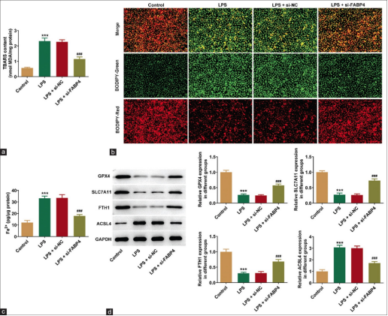
图4. LPS（M9524）可引起HK2细胞的铁死亡^{[4]}。
5. 其他功能
内毒素耐受研究：低剂量LPS（脂多糖，Lipopolysaccharides）预处理可诱导细胞对后续高剂量LPS的耐受性（耐受机制与表观遗传修饰相关）；
屏障功能研究：破坏上皮或内皮细胞紧密连接（如肠道或血脑屏障模型），研究通透性变化；
抑制剂筛选：LPS（M9524）可用于测试抗炎试剂（如TLR4抑制剂、细胞因子拮抗剂）的效果。

参考文献
[1] HU L Y, ZHUANG W T, CHEN M J, et al. EGFR Oncogenic Mutations in NSCLC Impair Macrophage Phagocytosis and Mediate Innate Immune Evasion Through Up-Regulation of CD47 [J]. Journal of thoracic oncology : official publication of the International Association for the Study of Lung Cancer, 2024, 19(8): 1186-200.
[2] XU H, GAN C, XIANG Z, et al. Targeting the TNF-α-TNFR interaction with EGCG to block NF-κB signaling in human synovial fibroblasts [J]. Biomedicine & pharmacotherapy Biomedecine & pharmacotherapie, 2023, 161: 114575.
[3] LOU Y, HUANG Z, WU H, et al. Tranilast attenuates lipopolysaccharide‑induced lung injury via the CXCR4/JAK2/STAT3 signaling pathway [J]. Molecular medicine reports, 2022, 26(1).
[4] XU S, LUO J, WANG Y, et al. Fatty Acid Binding Protein-4 Silencing Inhibits Ferroptosis to Alleviate Lipopolysaccharide-induced Injury of Renal Tubular Epithelial Cells by Blocking Janus Kinase 2/Signal Transducer and Activator of Transcription 3 Signaling [J]. Journal of physiological investigation, 2024, 67(1): 47-56.

